Шумоглушители для вентиляции прямоугольного сечения марки SHUFT серии SRr
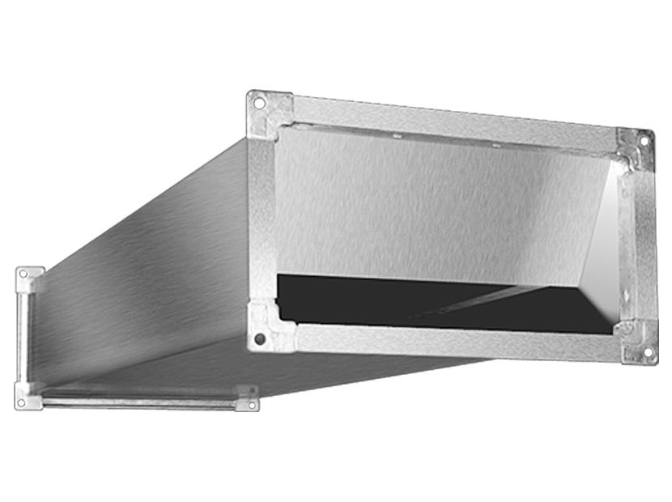

Назначение и применение
Предназначены для промышленного применения – снижения шума в системах вентиляции производственных помещений, в том числе цехов, складов, административных зданий. Максимальная рабочая температура воздуха 60 °С, максимально допустимая скорость воздуха 10 м/с.

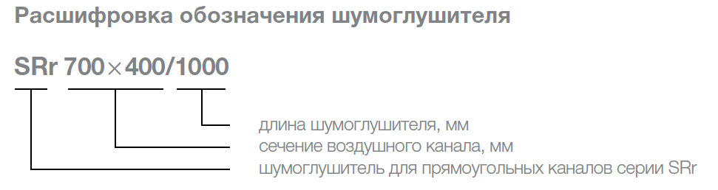
Монтаж
Непосредственно в канал в любом положении.
Фланцевое соединение. Для достижения максимальной эффективности шумоглушения рекомендуется предусмотреть перед шумоглушителем прямой участок не менее 1,5 м.

Конструкция и материалы
Корпус из оцинкованной стали с перфорацией. Горизонтальная шумопоглощающая пластина с негорючим нетканым шум глушащим материалом толщиной 50 мм.

Технические данные и массогабаритные характеристики
